
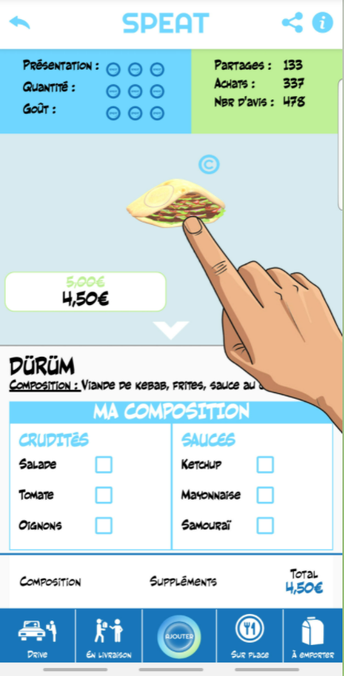

- Partages, avis, etc…

Q1) L’utilisateur donne-t-il des avis/scores sur les produits proposés par un établissement, ou directement sur l’établissement lui-même ?
Les avis émis par les utilisateurs ne concernent jamais les restaurant mais seulement les produits servis par les restaurants en question
Q2) Les produits ont-ils des avis/scores ?
Les produits n'ont jamais d'avis "manuscrits" uniquement des notes établies par un système d'assiettes. Chaque produit est noté sur 3 particularités "Présentation", "Quantité", "Goût". (Les notes à attribuées sont représentées par des assiettes et il est possible de donner jusqu'à une note de 3 assiettes (note maximum).
Voici la définition des notes pour chacune des particularités :
- Présentation 1 assiette = Médiocre / 2 assiettes = Correct / 3 assiettes = Parfaite
- Quantité 1 assiette = Faible / 2 assiettes = Moyenne / 3 assiettes = Copieuse
- Goût 1 assiette = Mauvais / 2 assiettes = Délicieux / 3 assiettes = excellent
Q3) Les établissements ont-ils des avis/scores ?
les établissements de restauration ne sont jamais noté (en tous cas pas pour le moment) un jour peut être...
Q4) Qu’est-ce qu’un « avis/score » (note, commentaire, note + commentaire) ?
C'est une note et en aucun cas un commentaire...
Q5) Dans le cas où les utilisateurs peuvent noter les produits d’un établissement, cela influence-t-il la note de l’établissement (qui serait calculée comme la moyenne des notes sur ses produits par exemple) ?
Non puisque l'établissement n'est pas noté...
Q6) Comment doit fonctionner le système de partage ? Qu’est-ce qui est partagé : les références vers les produits, vers les établissements ? À qui partage-t-on (aux utilisateurs de l’application, n’importe qui, ou autre…) ? Via quel média (partages sur l’application uniquement, ou de manière plus large sur les réseaux et autres) ?
Ce qui est partagé est une image du produit préalablement sélectionnée par nos soins. Cette image est destinée à être partagée "seulement" sur les réseaux sociaux, dans l'idéal la consultation de l'image sur les réseaux devra permettre d'inserer un lien qui donne la possibilité d'acceder à la page de l'application (page du produit par lequel aura été opéré le partage).

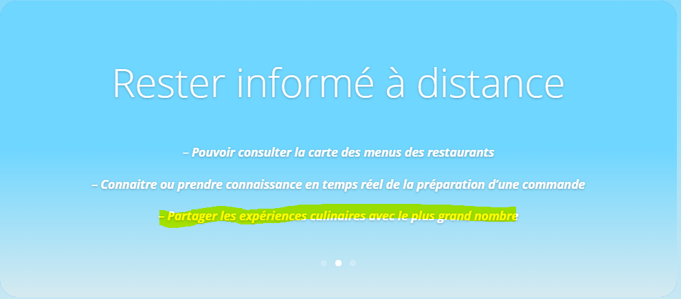
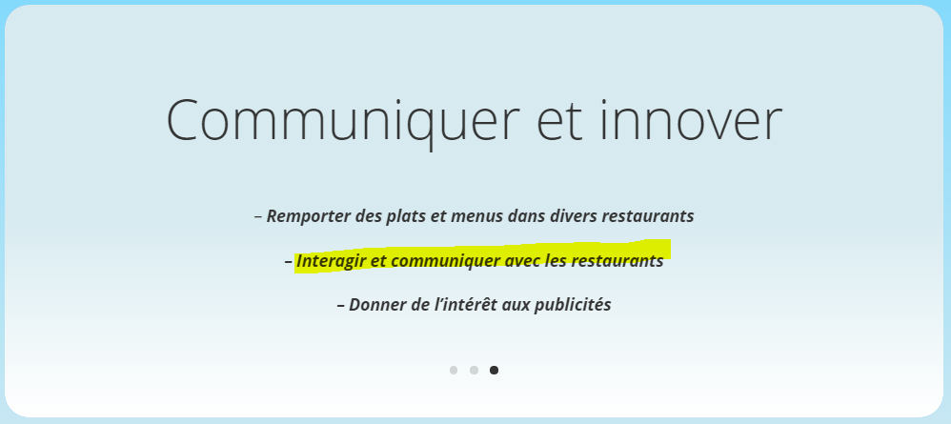

Q7) Si je comprends bien, d’après les éléments surlignés, l’application SPEAT doit aussi être conçue comme une sorte de réseau social ?
Oui et non... Partager les expériences culinaires avec le plus grand nombre doit se faire selon nous de la façon la plus breve possible (par le biais du système de notation avec les assiettes) mais aussi par le biais de partages sur les réseaux (voir Q6) se doit être la seule possibilité de pouvoir commenter de façon manuscrite un produit.
Le fait de pouvoir communiquer avec les restaurants concerne la fonctionalité que l'on souhaite metre en place "service en salle", cette fonction doit permettre aux utilisateurs de pouvoir contacter les serveurs en salle de façon simple avec des icones leur permettant de demander de petits services comme par exemple demander une carafe d'eau ou l'addition.
Cette fonction doit aussi pouvoir permettre aux utilisateur d'envoyer des messages manuscrits aux serveurs (pour les demandes particulières pour lesquelles il n'y aurai pas d'icones)
Les utilisateurs doivent également pouvoir passer commande à partir de l'application lorsqu'ils sont attablés en salle, commande qui arrive directement en cuisine et / ou sur les terminaux mobiles du personnel en salle en fonction des souhaits et choix de fonctionnement de l'établissement.

Concernant l’ajout d’établissements sur l’application :


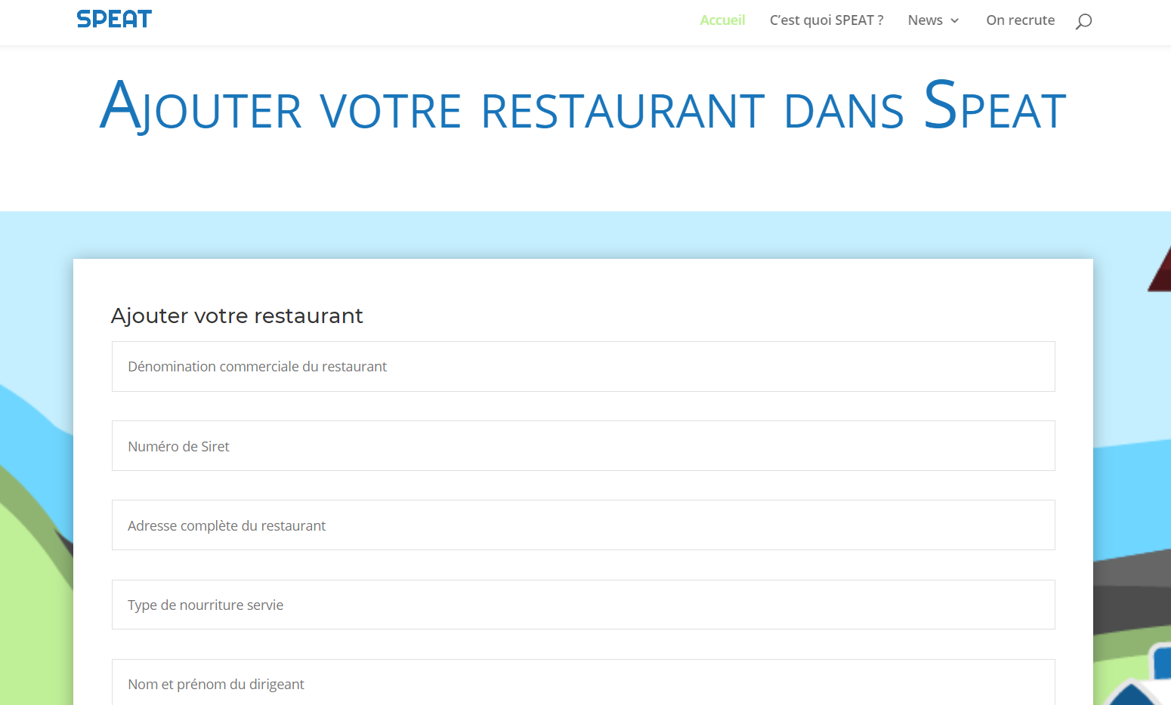

(2) Q8) Pourquoi « Ajouter votre restaurant dans SPEAT » ? -> ce sont les administrateurs du site/application qui sont censés faire ça pour les restaurateurs d’après ce que j’ai compris, nan ?
vous avez parfaitement compris rassurez vous... Ce formulaire donne la possibilité aux restaurateurs qui ne sont pas encore présents dans l'application de nous faire la demande pour faire entrer leurs restaurants. Nous prenons contact avec eux par la suite et nous chargeons nous même d'intégrer leur établissement.
Q9) Où se fait l’ajout des informations sur un établissement (sur l’application ou seulement sur le site Web) ? -> Dans le cas où ces informations sont saisies sur le site, il faut que l’application et le site utilisent une base de données partagée.
Dans l'idéal, par le biais d'un formulaire via un site web auquel seul le personnel EasTechnology aurai accès car comme vous le savez, ce n'est pas une tâche que nous confierons aux établissements de restauration, nous le ferons nous même.
Q10) Pourquoi ne pas permettre au staff de SPEAT, ET aux restaurateurs d’enregistrer un établissement (que se soit sur le site, ou l’application) ? Tout devient plus flexible et simple d’utilisation pour tout le monde.
Le staff de SPEAT sera en charge d'enregistrer les établissement de restauration, en ce qui concerne les restaurateurs, nous souhaitons tout de même pouvoir leur donner la possibilités d'apporter des modifications aux informations sur leurs restaurants, tel que pour les tarifs, les promos exceptionnelle, la suppression ou l'ajout de nouveau produits par le biais de l'application. Mais si nous ne proposons pas aux restaurateurs d'enregistrer eux même leurs restaurants et les produits qu'ils proposent, c'est tout simplement parcequ'ils n'ont pas le temps d'effectuer ce type d'opération... L'administration des informations de leurs restos est la meilleure possibilité selon les études que nous avons menés auprès d'eux...
Q11) Qui peut enregistrer un établissement sur l’application ?
Seul les membres de notre Staff, et ce n'est pas bien différents sur les plates formes de livraison que vous avez cités... Ils sont très assistés sur ces plateformes pour la moindre de leurs actions. Tout comme nous souhaitons le faire, il se charge de tout et donnent la possibilité aux restaurants d'administrer les informations.
Chez les concurrents (UberEats, Deliveroo), les restaurateurs enregistrent directement les informations concernant leurs établissements sur le site/application.
Q12) Si j’ai bien compris, vous proposez de vous démarquer en proposant d’inscrire vous-même ces établissements à la place des restaurateurs pour décharger ces derniers ?
Si c’est le cas, et que l’application permet à n’importe qui d’ajouter un établissement, ce n’est pas un problème.
Nous ne nous démarquons pas, c'est ce que tout le monde fait car les restaurateurs n'ont pas le temps et ne souhaitent pas confier ce genre de tâche au personnel, et encore moins investir dans une personne qui pourrait le faire... Ils font de petites choses comme des pages facebook (mal gérées au final et avec des infos sur les plats proposés médiocres) ou confier la création d'un site web mais ça s'arrête là en général, sauf pour les très puissant comme Macdonald...
N'importe qui ne doit pas pouvoir ajouter un restaurant, juste le personnel préalablement désigné chez EasTechnology !
Q13) Quelles sont les informations qu’on doit conserver au sujet d’un établissement ?
Les informations administratives "Adresse, numéro de référence créé par nous, immatriculation au registre des commerces etc..." les produits proposés et leur tarifs...
Q14) Une fois que ces informations sont envoyées, que se passe-t-il ? Y-a-t’il une vérification par le staff de SPEAT ? Comment cela se passe-t-il ? Y-a-t’il des choses que les restaurateurs doivent savoir avant d’enregistrer leurs établissements (conditions d’utilisation, charte utilisateur) ?
Ces informations sont de toutes façons saisies par le staff de SPEAT... En ce qui concerne ce que les restaurateurs doivent savoir avant de souscrire à nos services... Sachez que nous devons leur faire signer un contrat dans lequel tout est stippulé concernant les conditions et autre...

Concernant les établissements présents sur l’application :

Q15) Les établissements présents sur l’application sont seulement ceux dont les informations ont été manuellement renseignées sur l’application/le site, ou tous les établissements aux alentours (utilisation de Google Maps pour ça si possible) ?
Il s'agit d'établissements situés aux alentours de notre siège social et nous avons manuellement entrés leurs informations, il faut savoir qu'intégrer SPEAT est gratuit, de ce fait nous integrons les établissement sans attendre leurs consentement (ça ne leur pose pas de problèmes dans la très grande majorité des cas) se sont les services annexes que nous facturerons comme le service en salle, l'affichage des tarifs dans l'application et la possibilité de passer commande mais encore et aussi le drive et les opérations de promotion.

Concernant les moyens de commande :

Q16) Quelle est la différence entre “drive” et “à emporter” pour des restaurants ? Je vois bien la différence dans le cas de supermarchés ou chaînes, mais pas dans le cas de petites enseignes…
Le drive permets aux utilisateurs de ne pas avoir à quitter leurs véhicules suite aux commandes effectuées... Avant de pouvoir acceder au service de drive du restaurant par le biais de l'application, celle ci verifie la géolocalisation de l'utilisateur et lui donne accès à la commande s'il est positionné sur un des emplacements désignés par l'établissement de restauration. Ces emplacements sont des points géographiques situés à proximité du restaurant (là jusqu'où le restaurant accepte de dépecher son personnel) et sont des places de stationnement...
Ainsi, lorsque l'utilisateur passe commande "en drive" et qu'il est positionné géographiquement au bon emplacement, sa commande est directement acheminée par le personnel du restaurant jusqu'à son véhicule.
Q17) Pour l’option de livraison, si j’ai bien compris, vous reposez sur des services tiers en redirigeant vers des plateformes comme UberEats une fois que l’utilisateur a fait son choix de produits ? Y-a-t’il la possibilité qu’un établissement présent sur l’application Speat ne soit pas présent sur la plateforme vers laquelle on redirige ? Que se passe-t-il dans ce cas là ?
Oui c'est tout à fait ça... L'utilisateur ne fait pas de sélection approprement dit, car l'application ne comprends pas de "panier" en tous cas pas encore...
Nous dirons donc que une fois que l'utilisateur s'est décidé, nous lui proposons de passer commande via plusieurs plateformes (en fonction des services proposés par le restaurant) par le biais de liens. Nous proposerons nous aussi lorsque nous serons prêt, nos propres services de livraison... Cependant, nous proposerons le drive comme expliqué en Q16.
Nous verifions systématiquement lors de l'intégration d'un établissement de restauration dans l'application, sur quelles plateformes celui ci est disponible et très important, nous faisons en sorte que le lien de redirection redirige vers la page ou bien même vers la page du produit concerné de la plateforme dans le meilleur des cas.
Q18) Jusque là, l’application ne ressemble qu’à un clone d’applications concurrentes.
Si j’ai bien compris, l’application apporte de la valeur grâce à l’échelle dans laquelle elle se positionne (échelle plus locale par rapport aux stratégies des concurrents). L’option de commande “sur place” me semble assez pertinente. On peut imaginer qu’il serait possible de commander, et de réserver une table sur l’application. Ainsi, la commande serait déjà prête à être consommée une fois que le client arrive dans le restaurant. Ce point constitue une source de valeur ajoutée et de démarcation, selon moi.
Ai-je bien compris ?
Vous avez tapé dans le mille !!!
Mais le plus important ormi les services proposés qui nous permettent de nous démarquer, comme le drive, le service en salle, les commandes à emporter mais aussi les commandes en livraison avec un service "innovent" en effet nous prévoyons pour l'avenir d'inclure notre propre service de livraison mais celui ci n'est pas comme les autres...
C'est un service collaboratif : Les livraisons seront assurées par les clients des restaurants eux même... Voici un bref exemple du contexte :
Lorsqu'un client effectuera une commande "à emporter" dans un restaurant par le biais de l'application, après validation de sa commande, l'application lui demandera s'il souhaite effectuer "une mission de livraison" en échange d'une importante réduction "immédiate" sur le montant de sa commande... S'il accepte, l'application bascule alors vers une map sur laquelle seront affichées les livraisons en attentes en fonction de leurs géolocalisations, il devra sélectionner l'une d'entre elle (la plus proche de son domicile de préférence pour lui) par la suite, lors du paiement de sa propre commande, il bénéficiera d'une réduction immédiate et se verra remettre en plus de sa commande, la commande à livrer...
Ce système nous permettra de concurrencer les livraisons des célèbres plateforme mais aussi et surtout d'amener le concept de livraison de nourriture dans les lieux isolés et loin des centre villes (là où les livreurs ne vont pas).
Mais tous ces services sont des + que nous proposons afin de nous démarquer !
Ce qu'il faut retenir c'est que SPEAT est avant toutes choses, une carte des menus universelle Haute Définition...
Q19) Quand est-ce qu’on propose ces différentes options de commande à l’utilisateur de l’application ? Tous les établissements ne pourront pas proposer toutes ces options. Je vois deux options qu’il est possible de combiner :
- Orienter l’utilisateur dès le début vers les établissements qui proposent l’option de commande souhaitée.
- Proposer à l’utilisateur les options de commandes offertes par l’établissement auprès duquel il a envie de commander. L’utilisateur peut se rendre compte que l’établissement qu’il a choisi ne propose pas l’option de commande qui l’intéresse = frustration.
J’ai déjà plus-ou-moins une réponse à ma question : une solution très générique consiste à mettre en place une fonctionnalité de recherche d’établissement, avec la possibilité de filtrer les résultats par options de commande (en plus d’autres critères basiques comme le type d’établissement).
En effet, il faut que nous puissions trouver un système qui permette dès le départ aux utilisateur de sélectionner les établissement de restauration qui proposent les options de commande souhaitées (c'est un peu ce que vous avez expliqué...)

Concernant la page d’accueil :

Q20) Si on conserve les “offres du moment” sur la page d’accueil (ou autre part), qu’est-ce qui définit une “offre du moment” ? Qui marque les produits comme étant des “offres du moment” ?
C'est le staf EasTechnology qui définit les offres du moment, jusqu'à ce que nous soyons assez populaire pour positionner les produits proposés par les restaurants dans cette page "Aux enchères". Il s'agit de la première page de l'application et c'est une véritable vitrine, cette page ne doit pas afficher les mêmes produits d'une semaine à l'autre...

Concernant la gestion des utilisateurs :

Q21) Pour commander, les utilisateurs sont-ils obligés de se connecter (a priori non, d’après ce que j’ai compris) ?
Le principe même de l'application, est le libre accès c'est aussi pour cela que nous la voulons directement accessible (en ligne) afin que même les étrangers puissent rapidement et aisément s'y connecter (version multilingue prévue). Nous souhaitons que les utilisateurs puissent s'y connecter sans être contraint de s'y inscrire, de la même façon, ils doivent pouvoir acceder à l'ensemble des services qui y sont proposés sans inscription.
Les inscriptions sont réservés aux personnes qui souhaitent posseder et collectionner des SPEAT (Produits modélisés en 3D dont la disponibilité est très restreinte).
Par la suite, il est vrai qu ouvrir un compte (inscription) offre des avantages tel que conserver une trace de la commande...
Pour les restaurateurs en revanche, créer un compte sera obligatoirement nécessaire...
Je pense qu’on peut laisser la possibilité aux utilisateurs de commander sans posséder de compte. Par contre, leur laisser la possibilité de créer des comptes me paraît une bonne idée.
Pour les consommateurs, les comptes pourraient leur permettre de conserver une trace de leurs commandes, collecter des récompenses et avantages (SPEATs exclusifs ?)...
Pour les restaurateurs, le compte permettrait de suivre l’activité de leurs établissements, modifier leurs menus, marquer certains de leurs produits comme des “offres du moment”, etc…
Q22) Est-ce que cela vous semble pertinent ?
Oui mais il faut tenir compte de ma réponse en Q21...

Concernant les SPEATs et la VR :

Q23) Je ne vois toujours pas trop comment intégrer la VR et les SPEATs dans l’application...
Si j’ai bien compris, vous voulez jouer sur la gamification en offrant des SPEATs aux utilisateurs pour les récompenser d’avoir passé commande sur l’application ? Les SPEATs sont donc des sortes de trophés ?
Je ne sais pas vraiment de quelle façon il va être possible d'integrer la fonction de réalité augmentée et de 3d via un framework (ça dépasse mes compétences) sous wordpress nous utilisons un plugin.
En effet, les speat sont des récompenses que les utilisateurs reçoivent sur leur compte personnels, ils sont donc les seuls à pouvoir les visionner lorsqu'ils en font l'acquisition! Il y'a plusieurs façon pour les utilisateurs de gagner des speat, notamment lorsqu'ils font des achats par le biais de l'application, lorsqu'ils partagent sur les réseaux sociaux (Voir Q6) mais surtout lorsqu'ils visionnent une publicité !
Nous souhaitons rendre nos publicités attractives et pleine d'intéret... Lors de la diffusion d'une publicité dans l'application, une assiette SPEAT est suceptible d'apparaitre à l'écran pendant une fraction de seconde, si l'utilisateur la repère et clique dessus à temps, alors il gagne un SPEAT mais il peut en plus gagner un repas financé par l'annonceur!
Pour poursuivre, les speat "exclusifs" n'ont pas vocation à inciter à l'achat, le but est de collectionner et de rarifier les plus beau d'entre eux, de sorte à ce qu' à terme les utilisateurs qui en possèdent puissent se les revendre entre eux (certificat d'authenticité numérique à l'appui et tout autre document légaux seront fourni)
Je peux comprendre votre point de vue concernant la pertinence et l'interet de visionner un model en 3D qui représente un produit, nous avons opter pour cette option en raison des photos pas toujours disponibles dans bien des cas sur les sites et plateformes et pour légitimer le fait de rendre ces models 3D générique (le kebab visionné pour un restaurant sera le même que pour le restaurant 2 rues plus loins). Nous répondons également à une demande des clients des établissements de restauration mais aussi au restaurateurs eux même de pouvoir proposer une alternative afin que les clients puissent avoir une idée des produits qu'ils souhaiteraient tenter de déguster mais qu'ils ne connaissent pas ! Les études révèlent que lorsque les gens ne connaissent pas l'apparence d'un produit alimentaire, il est difficile pour eux de passer commande... Les restaurants ont du mal à écouler les produits pour lesquels ils ne disposent pas d'images au près des personnes qui ne connaissent pas le produit en question... C'est pour ces raisons que la 3D est une bonne alternative (selon nous) afin que les clients des restaurants puissent se faire une idée de ce qu'ils s'appretent à consommer...
Concernant l'aspect des models 3D, là encore même s'ils ne vous ont pas convaincu en l'état actuel, sachez que leur aspect "cartoon" est volontairement mis en avant afin de donner tout son sens à leur côté générique.
Je ne suis pas sûr de comprendre votre idée de possession exclusive des SPEATs… Ce fonctionnement me rappelle celui des NFTs. Cependant, les NFTs sont vendus pour des OEUVRES D’ART ou au moins des objets reconnus pour leur valeur culturelle, unique, etc...
Je vois difficilement comment les SPEATs pourraient, à eux-seuls, inciter les clients à multiplier leurs commandes sur l’application. Selon moi, il faudrait qu’ils puissent symboliser des avantages concrets (réductions, livraison offerte ?), ou il faudrait renforcer l’aspect gamification.
Si je veux commander à manger sur Deliveroo ou UberEats, je ne suis pas intéressé par des modèles 3D de nourriture pour me récompenser de ma commande.
Si les SPEATs doivent servir à permettre à l’utilisateur de visualiser les produits, je ne les trouve vraiment pas convaincants - du moins, en l’état. Je ne trouve pas intéressante l’idée de visualiser les produits en 3D. Des photos me suffisent très bien. Ces photos ne sont pas toujours présentes sur les applications concurrentes, mais je ne pense pas que les remplacer par des modèles 3D soit une bonne idée.
Q24) Partagez-vous mon point de vue ?
Non, pas vraiment... La VR "réalité augmenté" ne sert pas à grand chose selon ma propre opinion mais nous avons fait des études avant de nous lancer la dedans ! Et les études démontrent que le public porte un grand intéret pour les fonction numérique qui ne servent pas à grand chose! Le principal étant que cela soit addictif !
Le visionnage en 3D est une toute autre fonction avec d'autre utilités comme expliqué en Q23. La Réalité augmentée donne la possibilité de visionner le produit dans un contexte spécifique ! Cela ne sert pas à grand chose mais si ses fondateurs c'était arreté à "ça ne sert à rien" snapchat n'existerai pas... Ce n'est que mon opinon !
Enfin, pour ce qui est de la VR, j’ai peur de ne vraiment pas avoir compris sa valeur dans l’application.
Q25) À quoi sert la VR au sein de l’application ? Où intervient-elle ?
Si elle sert à visualiser les produits, je n’en vois pas trop l’intérêt non plus. Je ne vais pas acheter un casque VR pour visualiser un modèle 3D de kebab dans un environnement virtuel…
Si vous faisiez référence à l’AR (Augmented Reality), je n’en vois pas l’utilité non plus. L’AR peut être utile pour visualiser des meubles dans son salon par exemple (IKEA), mais je ne vois pas l’utilisation qui pourrait en être faite dans notre cas.
HA HA HA... Il n'y a pas besoin de casque pour utiliser la réalité augmentée dans l'application, comme expliqué en Q23, la fonction déclenche la caméra du smartphone et il est ensuite possible pour les utilisateurs d'integrer le produit sélectionné dans l'environnement visé par la camera... Par exemple si l'utilisateur vise sa table de salon, il pourra y déposer le kebab qu'il était en train de visionner... De sorte à ce qu'il puisse prendre la pose à côté, l'agrandir pour en faire un sandwich géant et plein d'autre chose ! Le but pour nous étant de faire en sorte que les utilisateurs fassent des captures de leurs expérience en réalité augmenté afin qu'ils les partagent sur les réseaux sociaux.
En effet, sauf erreur de ma part, nous n'avons jamais parlé de VR mais de AR ou RA pour réalité augumentée... Bien que vous n'en voyez pas l'utilité, je le respecte car je suis un peu du même avis mais comme je vous l'ai précédement évoqué, des études ont été menées et les décisions qui ont été prises, l'ont été en fonction de leurs résultats...

Concernant les publicités :



D’après cette image prise sur le site, vous souhaitez proposer aux utilisateurs de l’application la possibilité de gagner de l’argent en regardant des annonces publicitaires concernant les établissements de l’application, et via des partages.
Q26) Est-ce toujours de mise ?
Euh non, les publicité ne permettent pas de gagner de l'argent mais des speat et / ou des repas...
Cela pourrait être bénéfique pour les deux catégories d’utilisateurs de l’application :
- Les consommateurs peuvent gagner de l’argent simplement.
- Les restaurateurs peuvent faire la promotion de leurs établissements sur l’application.
Q27) Est-ce que la faisabilité économique d’une telle fonctionnalité a été étudiée ? Selon moi, ce genre de modèle peut très bien marcher pour des applications/entreprises de taille raisonnablement importante, mais s’avère quasiment infructueux sur une petite application naissante.
De toute façon nous ne proposons pas ce type de lot (du cash)
Q28) Comment et où ces fonctionnalités doivent-elles être implémentées dans l’application ?
Voir réponse à la question 27.
Q29) Quels outils utiliser, quels partenaires (Google Ads…) ?
Voir réponse à la question 27.

